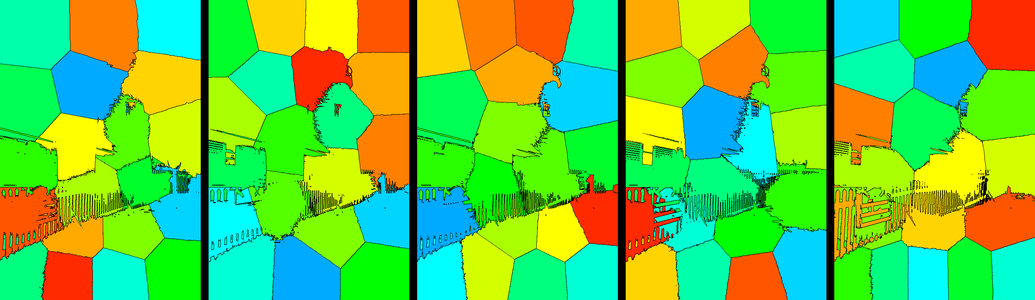
用iteration 15，區塊數目=20的條件去執行。
lamda=0.4

後來又透過合併8張由不同的隨機起始點來畫出新的影像邊界，成果如下

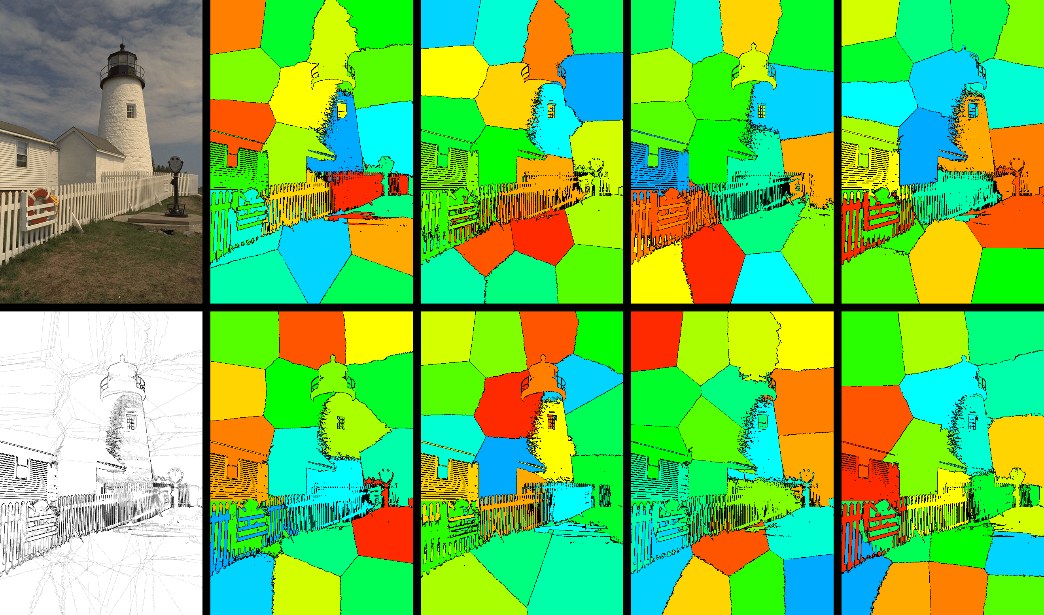
lamda=1
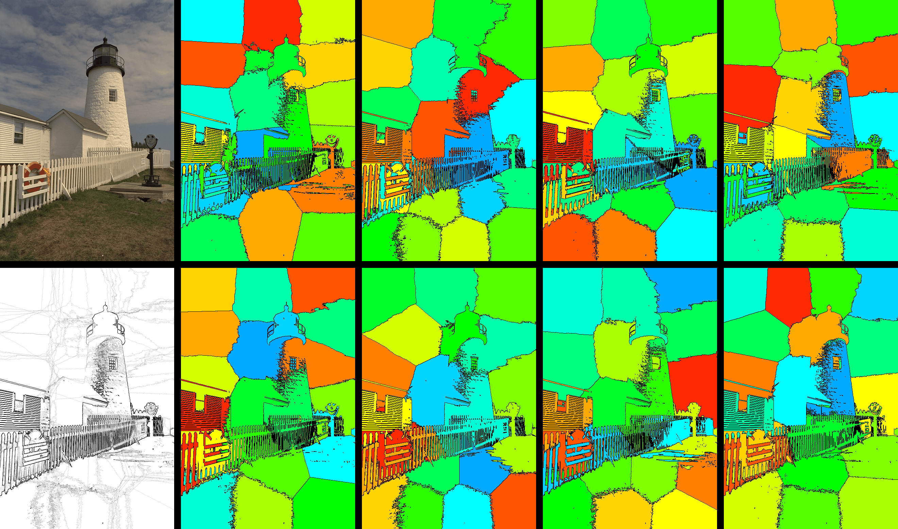
lamda=2

嘗試用iteration 15次，lamda=4的條件去執行。
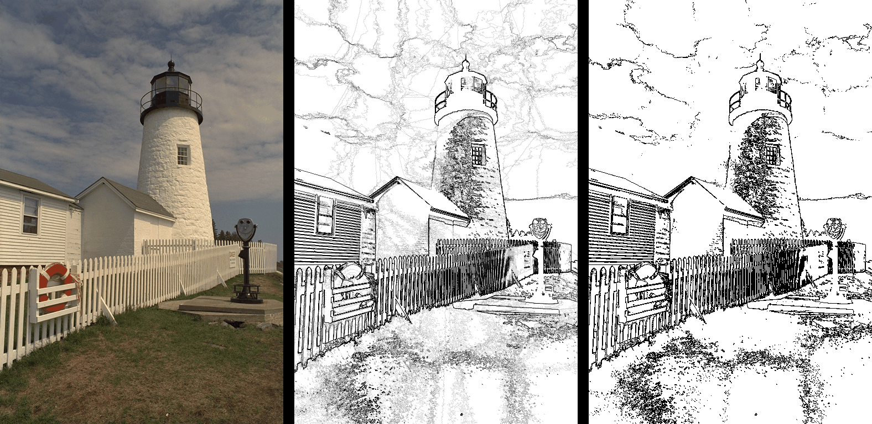

因為這樣的作法，單一張圖的平均處理時間高達近30秒，遠大於前一個的方法，所以降低了iteration和區塊的數量去做，結果如下

